**ADMINISTRAR PRODUCTO**

Se solicita que se administren los productos a través de las funcionalidades buscar, registrar, modificar, activar, desactivar y cancelar.

Para esta funcionalidad se mostrará una pantalla como la siguiente, con la opción de búsqueda por ID, tipo de producto, negocio y nombre:

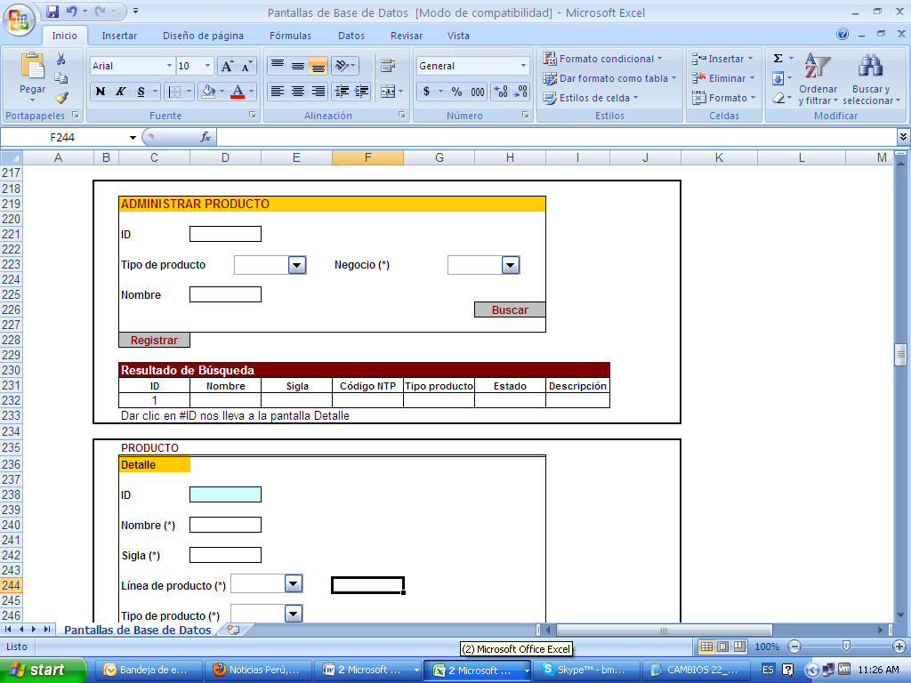

Al pulsar en el botón Registrar, se mostrará una pantalla como la siguiente:

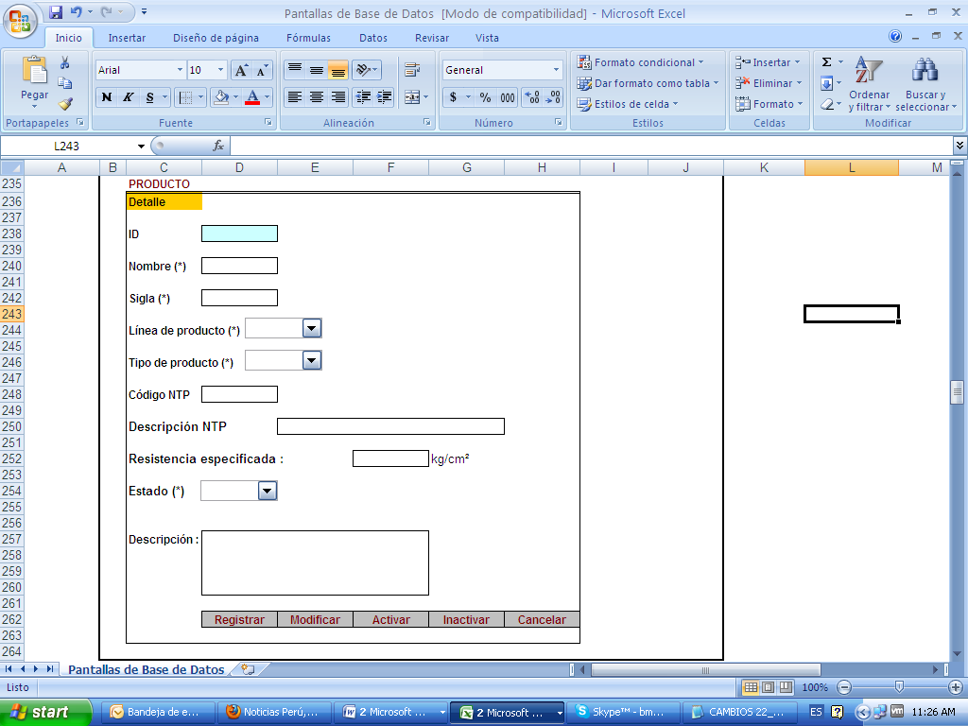

**Obligatorios:**

ID (autogenerado deshabilitado), Nombre, Sigla, Línea de Producto, Tipo de producto.

**Opcionales:**

Código NTP, Descripción NTP, Resistencia especificada, Estado, Descripción.

Para el caso del modificar, activar y desactivar, de la primera pantalla se debe haber seleccionado un producto para que cargue una pantalla similar a la de registro pero con los datos completados. Se asumen los mismos campos obligatorios y opcionales.

Al pulsar en el botón Cancelar retornará a la pantalla principal.

Los botones Activar y Desactivar se consideran para cambiar el estado en el producto.